第一部分

习 题 解 答

第1章习题解答

一、单项选择题
1．面向过程的程序设计语言是________。
A．机器语言 B．汇编语言 C．高级语言 D．第四代语言
答：C。
2．程序设计一般包含以下4个步骤，其中首先应该完成的是________。
A．设计数据结构和算法 B．建立数学模型
C．编写程序 D．调试运行程序
答：B。
3．以下不属于算法基本特征的是________。
A．有穷性 B．有效性 C．可靠性 D．有一个或多个输出
答：C。
4．下面描述中，正确的是________。
A．结构化程序设计方法是面向过程程序设计的主流
B．算法就是计算方法
C．一个正确的程序就是指程序书写正确
D．计算机语言是编写程序的工具而不是表示算法的工具
答：A。
5．N-S图与传统流程图相比较，其主要优点是________。
A．杜绝了程序的无条件转移
B．具有顺序、选择和循环三种基本结构
C．简单、直观
D．有利于编写程序
答：A。
6．以下说法正确的是________。
A．结构化程序设计是为了解决如何充分发挥硬件的效率
B．结构化程序设计为充分发挥程序员的个人技巧提供了方法
C．结构化程序设计认为好的程序只能使用顺序、选择和循环等基本程序结构
D．结构化程序设计采用自底向上的方法
答：C。

二、填空题
1．在流程图符号中，判断框中应该填写的是 条件。
2．结构化程序设计是 面向过程编程 应遵循的方法和原则。
3．结构化程序必须用 结构化 程序设计语言来编写。
4．可以被连续执行的一条条指令的集合称为计算机的 程序。
5．算法的 有穷性 特征是指：一个算法必须在执行有限个操作步骤后终止。
6．在三种基本结构中，先执行后判断的循环结构称为 直到型循环结构。
7．在程序设计中，把解决问题确定的方法和有限的步骤称为 算法。
8．程序设计风格主要影响程序的 可读性。
9．用模块组装起来的程序被称为 模块化结构程序。
10．采用自上而下，逐步求精的设计方法便于 对问题的求解和模块的划分。

三、应用题
1．用传统流程图表示下列算法。
（1）依次将10个数输入，要求将其中最大的数输出。
解：流程图如图1.1所示。
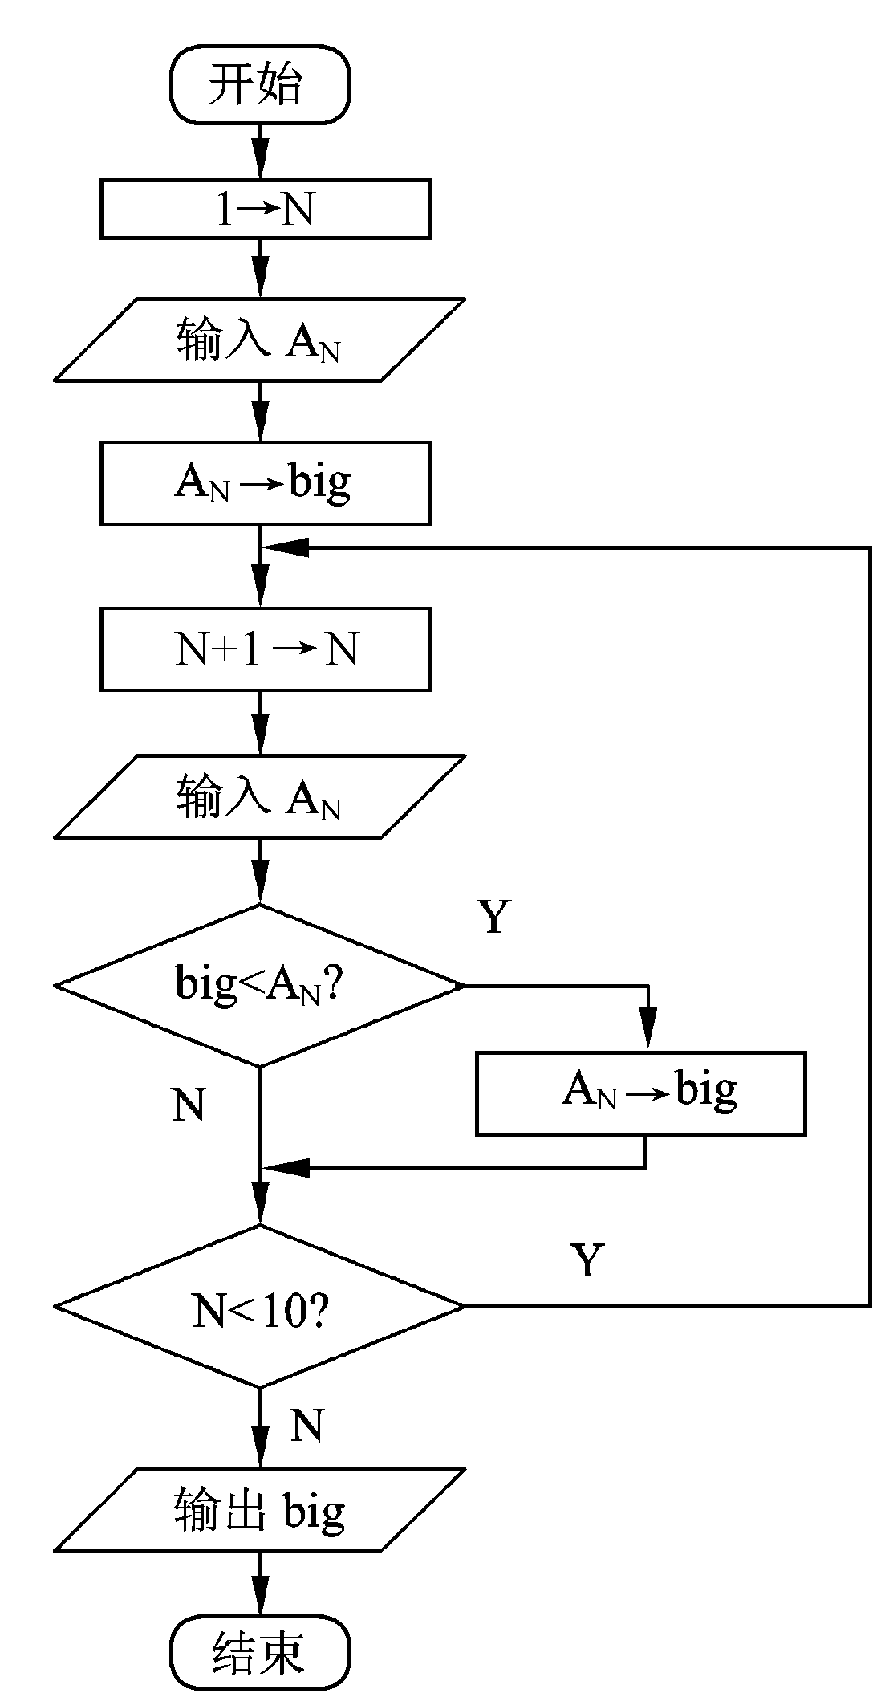
图1.1 第（1）小题流程图
（2）有3个数x，y，z，要求按从大到小的顺序进行输出。
解：流程图如图1.2所示。
（3）求1+1/2+1/3+…+1/100的值。
解：流程图如图1.3所示。
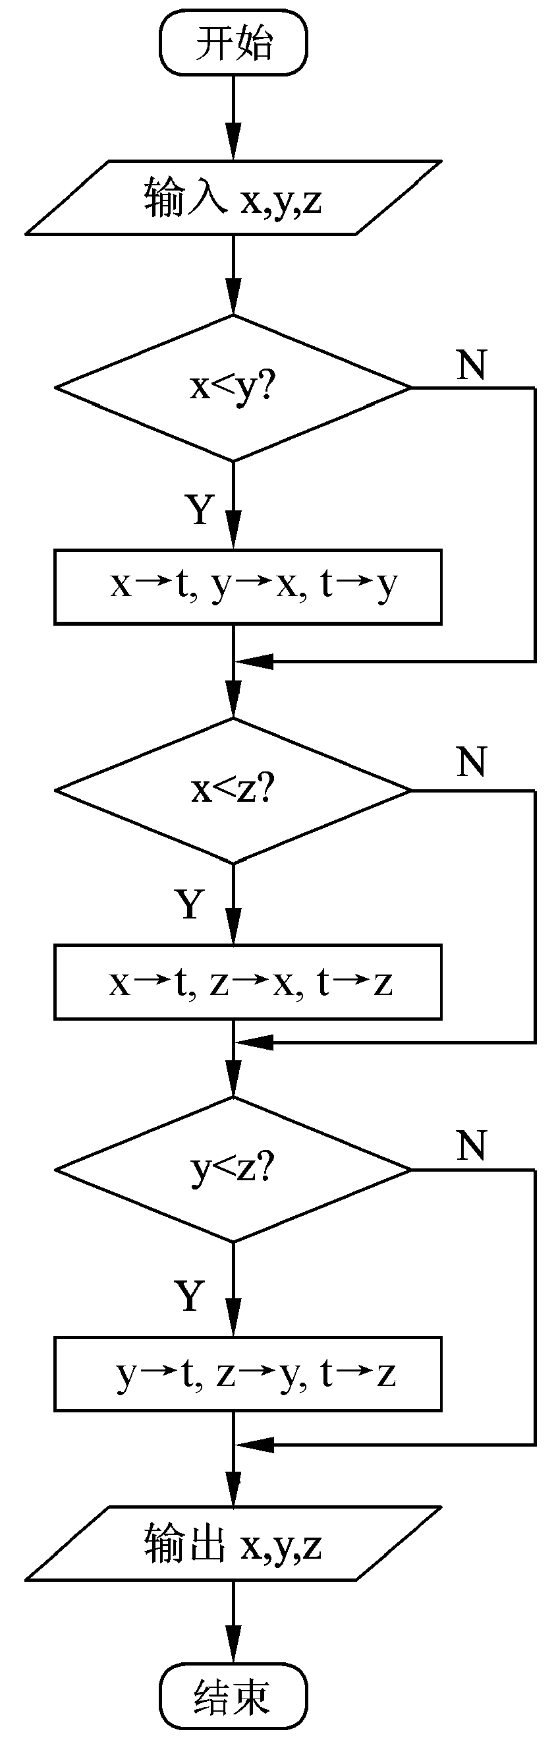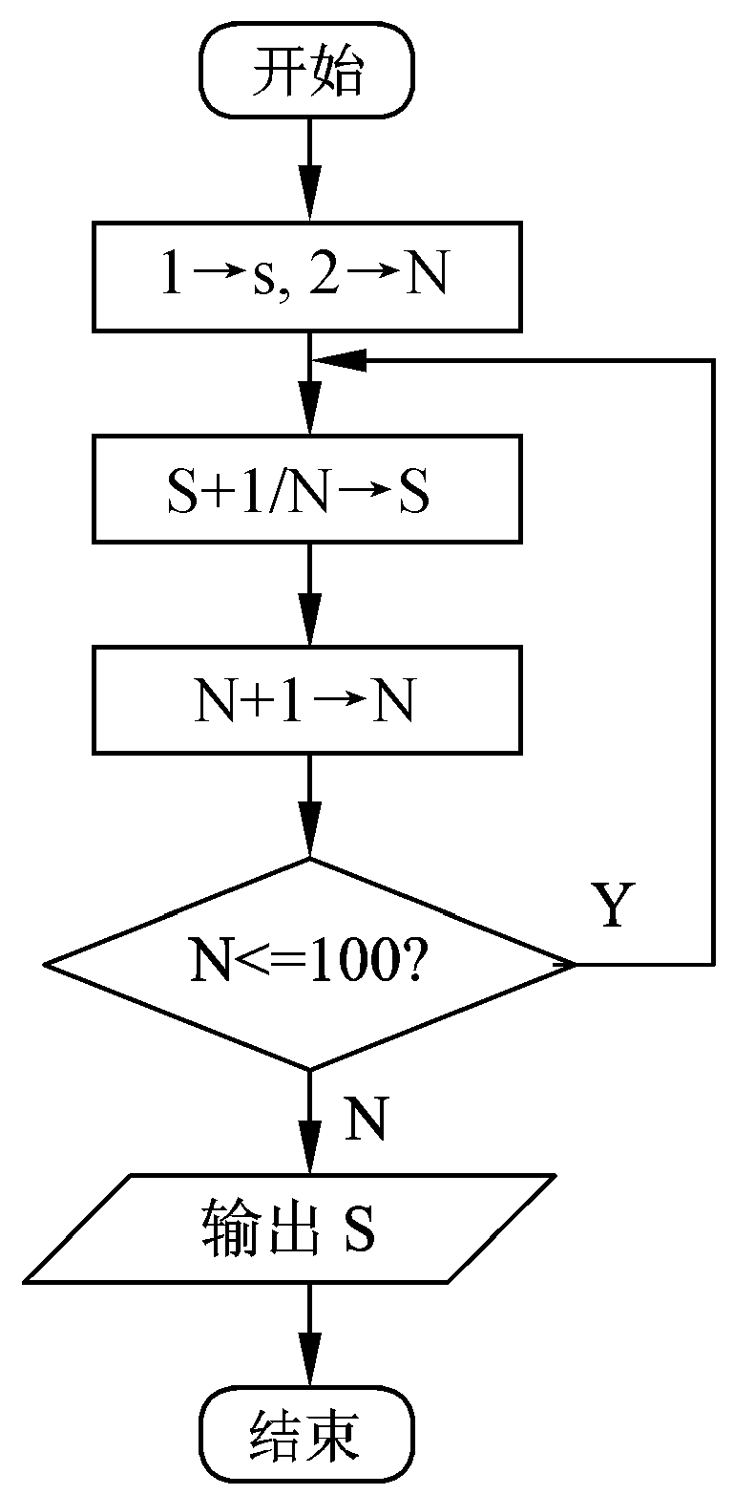
图1.2 第（2）小题流程图 图1.3 第（3）小题流程图
（4）求方程式ax²+bx+c=0的根。
解：流程图如图1.4所示。
（5）判断一个整数n能否同时被3和7整除。
解：流程图如图1.5所示。
（6）求某门课全班的平均分。
解：流程图如图1.6所示。
2．用N-S图表示题1中各小题的算法。
解：略。
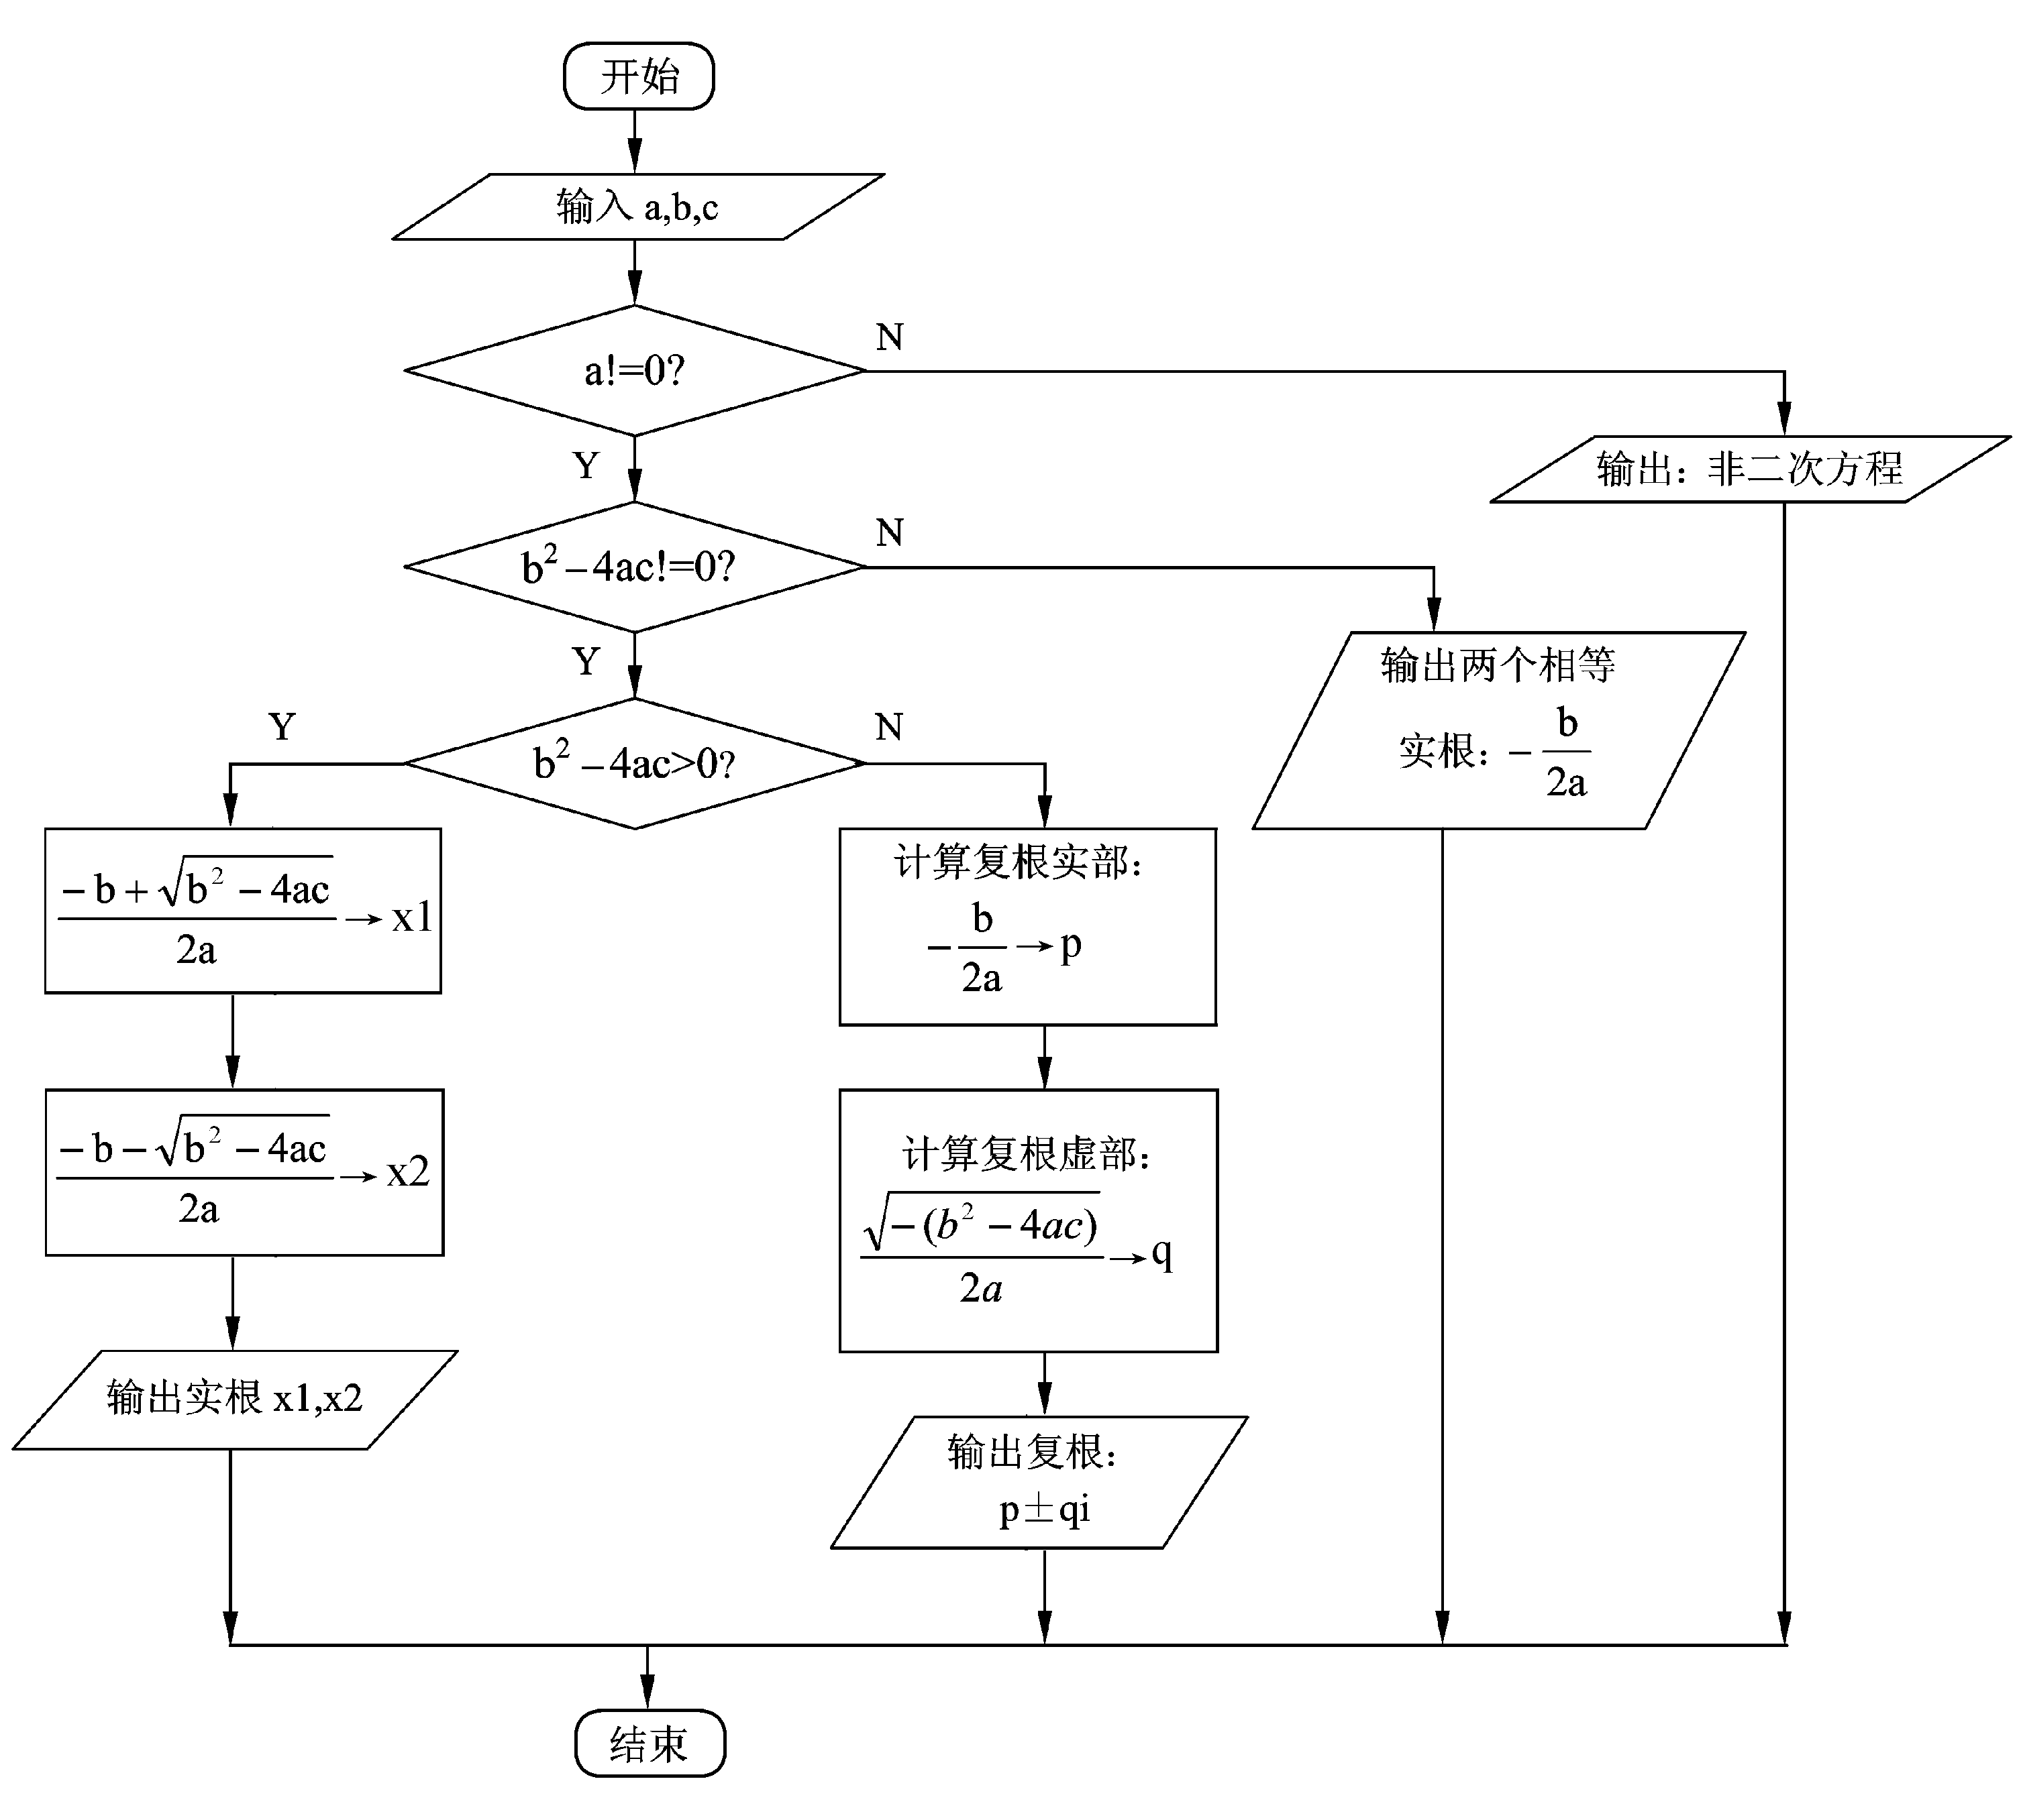
图1.4 第（4）小题流程图
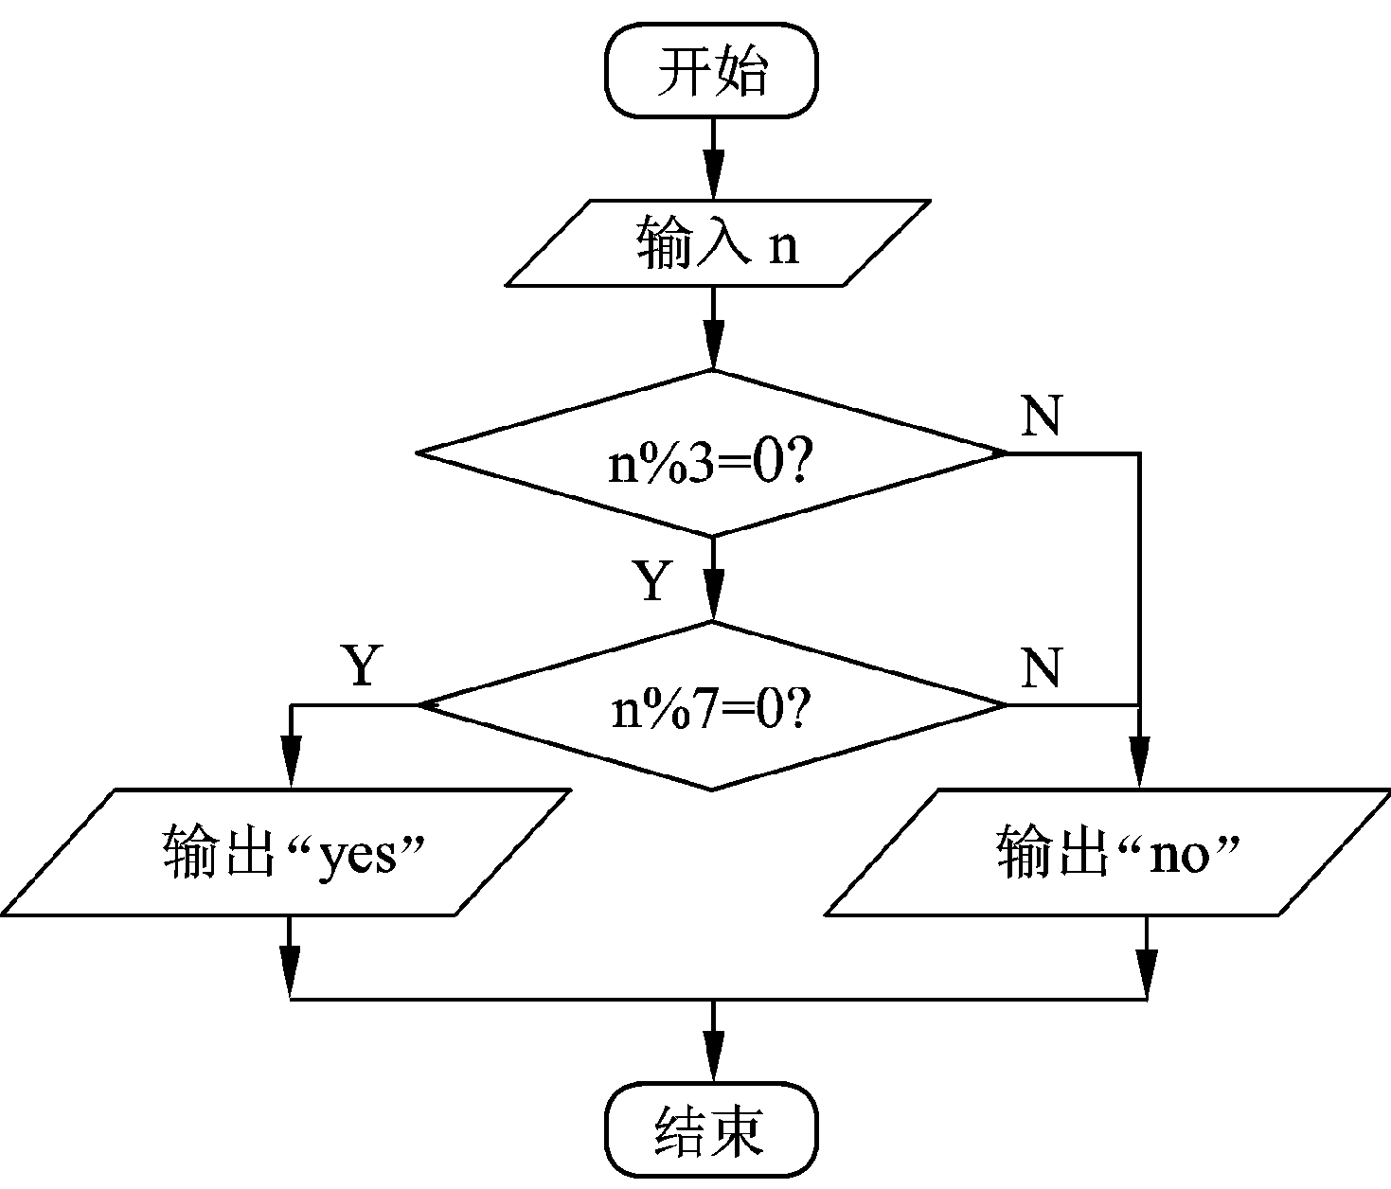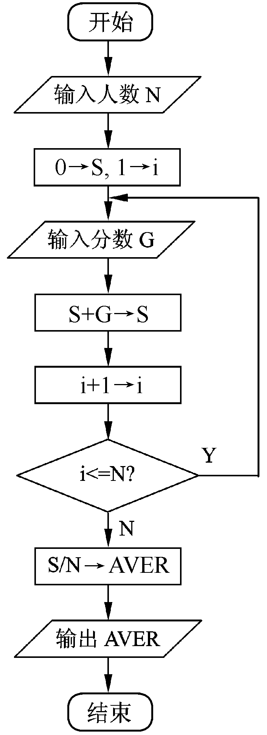
图1.5 第（5）小题流程图 图1.6 第（6）小题流程图

第2章习题解答

一、单项选择题
1．以下说法中正确的是________。
A．C语言程序总是从第一个函数开始执行
B．在C语言程序中，要调用的函数必须在main()函数中定义
C．C语言程序总是从main()函数开始执行
D．C语言程序中的main()函数必须放在程序的开始部分
答：C。
2．以下说法中正确的是________。
A．C语言编写的程序不用编译即可运行
B．C语言程序第一行必须是main()函数
C．C语言程序行必须以冒号结束
D．C语言适合进行系统程序设计
答：D。
3．编辑程序的功能是________。
A．调试程序 B．建立并修改文件
C．将源程序编译成目标程序 D．命令计算机执行指定操作
答：B。
4．C程序设计语言是________。
A．机器语言 B．只适合编写应用软件的语言
C．高级语言 D．只适合编写系统软件的语言
答：C。
5．以下说法中错误的是________。
A．一个C程序可以由一个或多个函数构成
B．一个C程序必须有而且只能有一个main()函数
C．在计算机上编辑C程序时，每行只能写一条语句
D．主函数是程序启动时唯一的入口
答：C。
6．C程序是由________构成。
A．主程序与子程序 B．主函数与若干子函数
C．一个主函数与一个其他函数 D．主函数与子程序
答：B。
7．一个C程序总是从________开始执行。
A．书写顺序的第一个函数 B．书写顺序的第一条执行语句
C．主函数main() D．不确定
答：C。
8．结构良好的C程序可由________三种基本结构组成。
A．数组、结构、指针 B．结构、指针、函数
C．顺序、选择、循环 D．函数调用、条件控制、循环控制
答：C。
9．C程序的一个语句________。
A．不得超过80个字符 B．可利用续行标志书写在若干行上
C．必须从第一列开始书写 D．可以书写在若干行上
答：B。

二、填空题
1．C源程序的基本单位是 函数 。
2．一个C源程序中至少应包括一个 main()函数 。
3．在一个C源程序中，注释部分两侧的分界符分别为 /∗ 和 ∗/ 。
4．在C语言中，输入操作是由库函数 scanf() 完成的，输出操作是由库函数printf() 完成的。
5．一个C程序的执行是从 main() 函数开始，到 main() 函数结束。
6．C语言函数体由 声明部分 和 语句部分 两部分组成。
7．C语言程序中每个语句和数据声明的最后必须有一个 分号 。
8．一个C语言程序是由一个主程序模块和若干 函数或其他模块 组成。
9．因为源程序是 文本或ASCII 类型的文件，所以它可以用具有文本编辑功能的任 何编辑程序完成编辑。
10．程序连接过程是将目标程序、 库函数 或其他目标程序连接装配成可执行 文件。

三、应用题
1．上机运行本章的两个例题，熟悉所用系统的上机方法和步骤。
答：略。
2．编写一个C程序，输入a、b、c三个值，输出其中最大者。
答：程序如下。

#include <stdio.h>
void main()
{ int a， b， c，big;
scanf ("%d,%d,%d",&a,&b,&c);
big=max(a,b,c);
printf ("max=%d",big);
}
int max(int x,int y,int z)
{int w;
if (x>y) w=x;
else w=y;
if(w<z) w=z;
return(w);
}

3．分析下列程序，并给出当输入两个大写字母CK时的运行结果。

#include "stdio.h"
void main()
{
char c1,c2;
scanf("%c%c",&c1,&c2);
c1=c1+1;
c2=c2-1;
printf("c1=%c,c2=%c",c1,c2);
}

答：运行结果如下。

c1=D,c2=J

4．参照第1章中两数交换的流程图，编写任意两数交换的C程序，要求分别输出交换前的两数和交换后的两数。上机运行该程序。
答：程序如下。

#include "stdio.h"
void main()
{
int x,y,z;
scanf("%d%d",&x,&y);
printf("before exchange: x=%d,y=%d",x,y);
z=y;
y=x;
x=z;
printf("after exchange:x=%d,y=%d",x,y);
}

第3章习题解答

一、单项选择题
1．C语言并不是非常严格的算法语言。在以下关于C语言的不严格叙述中，错误的说法是 。
A．任何不同数据类型都不可以通用
B．有些不同类型的变量可以在一个表达式中运算
C．在赋值表达式中等号(=)左边的变量和右边的值可以是不同类型
D．同一个运算符号在不同的场合可以有不同的含义
答：A。
2．若变量已正确定义并赋值，下面符合C语言语法的表达式是 。
A．a:=b+1 B．a=b=c+2 C．int 18.5%3 D．a=a+7=c+b
答：B。
3．C语言中运算对象必须是整型的运算符是 。
A．%= B． / C． = D．<=
答：A。
4．以下选项中属于C语言的数据类型是 。
A．复数型 B．逻辑型 C．双精度型 D．集合型
答：C。
5．若有以下程序段

int c1=1,c2=2,c3;
c3=1.0/c2*c1;

则执行后，c3中的值是 。
A．0 B．0.5 C．1 D．2
答：A。
6．下列常数中不能作为C语言常量的是 。
A．0xA5 B．2.5e–2 C．3e2 D．0582
答：D。
7．设int类型的数据长度为两个字节，则unsigned int类型数据的取值范围是 。
A．0～255 B．0～65 535 C．–256～255 D．–32 768～32 767
答：B。
8．在C语言中，数字029是一个 。
A．八进制数 B．十六进制数 C．十进制数 D．非法数
答：D。
9．下面可以正确表示字符型常数的是 。
A．"a" B．'t' C．"\n" D．297
答：B。
10．以下错误的转义字符是 。
A．'\\' B．'\' C．'\81' D．'\0'
答：C。
11．能正确表示逻辑关系“a≥10或a≤0”的C语言表达式是 。
A．a>=10 or a<=0 B．a>=0|a<=10
C．a>=10 &&a<=0 D．a>=10‖a<=0
答：D。
12．设a、b、c、d、m、n均为int型变量，且a=5、b=6、c=7、d=8、m=2、n=2，则逻辑表达式(m=a>b)&&(n=c>d)运算后，n的值为 。
A．0 B．1 C．2 D．3
答：C。
13．已知char a;int b;float c;double d;，执行语句c=a+b+c+d;后，变量c的数据类型是 。
A．int B．char C．float D．double
答：C。
14．已知int i，a;，执行语句i=(a=2*3，a*5)，a+6; 后，变量i的值是 。
A．6 B．12 C．30 D．36
答：C。
15．已知int i=5;，执行语句i+=++i; 后，i的值是 。
A．10 B．11 C．12 D．A，B，C答案都不对
答：C。
16．设x，y，I，j均为整型变量，且x=10，y=3，则执行I=x– –; j= – –y;语句后，I和j的值是 。
A．10，3 B．9，3 C．9，2 D．10，2
答：D。
17．已知char c='A'; int i=l, j;，执行语句j=!c&&i++;后，则i和j的值是 。
A．1，1 B．1，0 C．2，1 D．2，0
答：B。
18．已知int x=1, y=2, z;，执行语句z=x>y||x&&y;后，则z的值为 。
A．1 B．2 C．3 D．4
答：A。
19．为求出s=10!的值，则变量s的类型应当为 。
A．int B．unsigned C．long D．以上3种类型均可
答：C。
20．已知int x=1, y;，则y=++x*++x的结果为 。
A．y=9 B．y=6 C．y=l D．表达式是错误的
答：A。

二、填空题
1．字符型数据在计算机中是以 ASCII 形式表示的。
2．双精度型实数的表示范围是 10^{–308}~10³⁰⁸ ，其有效位数是 15~16位 。
3．关系表达式的运算结果是 逻辑 值。
4．表达式的运算对象可以是常数、变量和 函数调用 。
5．C语言中的标识符只能由字母、数字和下划线三种字符组成，且第一个字符为字母或下划线 。
6．已知字母A的ASCII码为65，以下程序的输出结果是 65，89 。

#include <stdio.h>
void main()
{char c1='A'，C2='Y'；
printf("%d，%d＼n"，c1，C2)；
}

7．若有定义int a=10,b=9,c=8;，接着顺序执行下列语句后，变量b中的值是 3 。

c=(a-=(b-5));
c=(a%11)+(b=3);

8．表示“整数x的绝对值大于5”的C语言表达式是 x>5||x<–5 或 abs(x)>5 。
9．以下程序的输出结果是 2,1 。

#include <stdio.h>
void main()
{ int a=1, b=2;
a=a+b; b=a-b; a=a-b;
printf("%d,%d\n", a, b );
}

10．若有定义int b=7;float a=2.5,c=4.7;，则表达式a+(int)(b/3*(int)(a+c)/2)%4的值 为 5.5 。

三、应用题
1．分析下面程序执行后的结果。

#include <stdio.h>
void main()
{int x=10，y=10；
printf("%d%d\n"，x--，--y)；
}

答：程序运行结果为109。
2．分析下面程序执行后的结果。

#include <stdio.h>
void main()
{int a=3，b=7；
printf("%d＼n"，a++ + ++b);
printf("%d＼n"，b％a);
printf("%d＼n"，!a>b);
printf("%d＼n"，a+b);
printf("%d＼n"，a&&b);
}

答：运行结果如下。

11
0
0
12
1

3．分析下面程序，给出运行结果。

#include <stdio.h>
void main()
{
int a=10,b=29,c=5,d,e;
d=(a+b)/c;
e=(a+b)%c;
printf("D=%d,E=%d\n",d,e);
}

答：运行结果如下。

D=7,E=4

4．写出下面程序运行结果。

#include <stdio.h>
void main()
{
char c1='a', c2='b', c3='c', c4='\101', c5='\116';
printf("a%cb%c\tc%c\tabc\n",c1,c2,c3);
printf("\t%c %c",c4,c5);
}

答：运行结果如下。

aabb cc abc
A N

5．写出下面表达式运算后a的值，设原来a=12，a为int型。
（1）a+=a （2）a– =a （3）a*=2+3 （4）a/=a+a
（5）a%=(n%=2)，n的值等于5 （6）a+=a– =a*=a
答：
（1）24
（2）0
（3）60
（4）0
（5）0
（6）0
6．写出下面关系式对应的C语言关系表达式或逻辑表达式。
（1）10<a<15
（2）x>10且y>10
（3）x>10或y>10
（4）x不等于10
答：
（1）a>10 && a<15
（2）x>10 && y>10
（3）x>10 || y>10
（4）x!=10
7．写出下面各逻辑表达式的值，设a=34，b=5，c=6。
（1）a+b>c&&b= =c
（2）a || b+c&&b–c
（3）!(a>b)&&!c || 1
（4）0&&(x=a)&&(y=b)
（5）!(a+b= =c)&&b+c/2
答：
（1）0
（2）1
（3）1
（4）0
（5）1
8．将下面语句组进行简写。
（1）int a;
int b;
（2）x=0;
y=0;
（3）x=x+y;
（4）int x;
x=x+1;
（5）y=x;
– –x;
答：
（1）int a,b;
（2）x=y=0;
（3）x+=y;
（4）int x; x++;
（5）y=x– –;

第4章习题解答

一、单项选择题
1．设a=12、b=12345，执行语句printf("%4d,%4d",a,b)的输出结果为________。
A．12,123 B．12,12345 C．12,1234 D．12,123456
答：B。
分析：b的实际位数值超出了规定，输出位数时按实际数据输出。
2．若有定义int x,y;char a,b,c;，并有以下输入数据（此处<CR>代表换行符，U代表空格）：

1U2<CR>
AUBUC<CR>

则能给x赋整数1，给y赋整数2，给a赋字符A，给b赋字符B，给c赋字符C的正确程序段是________。
A．scanf("x =% d y = % d",&x,&y);a=getchar();b=getchar();c=getchar();
B．scanf("%d %d",&x,&y);a=getchar();b=getchar();c=getchar();
C．scanf("%d %d%c%c%c",&x,&y, &a,&b,&c);
D．scanf("%d %d%c%c%c%c%c%c",&x,&y, &a,&a,&b,&b,&c,&c);
答：D。
分析：主要是考查数值型数据与字符型数据混合输入的情况。如果输入格式有%c时，输入的空格符、换行符均作为有效字符接收。
3．以下程序的输出结果是________。

#Include <stdio.h>
void main()
{ int i=010, j=10, k=0×10;
printf("%d,%d,%d\n",i,j,k);
}

A．8,10,16 B．8,10,10 C．10,10,10 D．10,10,16
答：A。
分析：主要考查八进制、十六进制的数据表示形式。
4．以下程序的输出结果是________。

#include <stdio.h>
void main()
{ char c1='6', c2='0';
printf("%c,%c,%d\n",c1,c2,c1-c2);
}

A．因输出格式不合法，输出出错信息 B．6,0,6
C．6,0,7 D．6,0,5
答：B。
5．已知int x=10, y=20, z=30;，以下语句执行后x、y、z的值是________。

if (x>y) z=x; x=y; y=z;

A．x=10, y=20, z=30 B．x=20, y=30, z=30
C．x=20, y=30, z=10 D．x=20, y=30, z=20
答：B。
分析：主要是考查if语句的作用范围。如果if语句中的执行语句有多条时，要加花括号将它们括起来，否则只对其后的第一条语句起作用。
6．请阅读以下程序：

#include <stdio.h>
void main()
{ float a,b;
scanf ("%f",&a);
if(a<0.0) b=0.0;
else if ((a<5.0) && (a!=2.0)) b=1.0/(a+2.0);
else if (a<10.0) b=1.0/a;
else b=10.0;
printf("%f\n",b);
}

若运行时输入2.0<回车>，则上面程序的输出结果是________。
A．0.000000 B．0.500000 C．1.000000 D．0.250000
答：B。
分析：主要考查对if语句以及逻辑运算符的掌握程度。
7．若有以下定义：

float x;int a,b;

则正确的switch语句是________。

A．switch(x)
{case 1.0: printf("* \ n");
case 2.0: printf("* * \ n");}
B．switch(x)
{case 1, 2: printf("* \ n");
case 3: printf("* * \ n");}
C．switch(a+b)
{case 1:printf("* \ n");
case 1+2: printf("* * \ n");}
D．switch(a+b);
{case 1:printf("* \ n");
case 2: printf("* * \ n");}

答：C。
分析：switch语句的表达式类型应该为整型、字符型或枚举型。
8．假定所有变量均已正确说明，下列程序段运行后x的值是________。

a=b=c=0;x=35;
if(!a)x--;
else if(b);if(c) x=3;
else x=4;

A．3 B．4 C．35 D．34
答：B。
分析：else总是与离它最近的未配对的if语句配对。
9．设ch是char型变量，其值为z，且有如下表达式：

ch=(ch>'A'&&ch<='Z')?(ch+32):ch

上面表达式的值是________。
A．A B．a C．Z D．z
答：D。
分析：主要考查条件运算符的作用。
10．下列程序段不是死循环的是________。
A．int i=100; B．int k=0;
while(1) do{++k;} while(k>=0);
{i=i%100+1;
if(i>100)break;
}
C．for( ; ;); D．int s=36;
while(s) – –s;
答：D。
分析：要想不出现死循环，则在循环体中必须有使循环趋于结束的语句，如答案D中的“– –s;”。
11．有以下程序段：

int n=0,p;
do{scanf("%d",&p);n++;}
while(p!=12345 && n<3);

此处do-while循环的结束条件是________。
A．p的值不等于12345并且n的值小于3
B．p的值等于12345并且n的值大于等于3
C．p的值不等于12345或者n的值小于3
D．p的值等于12345或者n的值大于等于3
答：D。
分析：理解逻辑运算符的含义。
12．设有程序段：

t=0;
while(printf("* "))
{t++;
if (t<3) break;
}

下面描述正确的是________。
A．其中循环控制表达式与0等价 B．其中循环控制表达式与'0'等价
C．其中循环控制表达式是不合法的 D．以上说法都不对
答：B。
分析：printf("* ")的值为非0，因为printf()函数的返回值为输出字符的个数。
13．有以下程序：

#include <stdio.h>
void main()
{int a=15,b=21,m=0;
switch(a%3)
{case 0: m++;break;
case 1: m++;
switch(b%3)
{default:m++;break;
case 0: m++;break;
}
}
printf("%d\n",m);
}

程序运行后的输出结果是________。
A．1 B．2 C．3 D．4
答：A。
分析：break语句的作用。
14．以下程序的输出结果是________。

#include <stdio.h>
void main()
{ int i,j,x=0;
for(i=0;i<2;i++)
{x++;
for(j=0;j<3;j++)
{if(j%2) continue;
x++;
}
x++;
}
printf("x=%d\n",x);
}

A．x=4 B．x=8 C．x=6 D．x=12
答：B。
分析：考查continue的作用。即结束本次循环，开始新的循环。
15．下面程序是从键盘输入学号，然后输出学号中百位数字是3的学号，输入0时结束循环。请选择填空。

#include <stdio.h>
void main()
{ long int num;
scanf("%ld",&num);
do {
if( [ 1 ] ) printf("%ld",num);
scanf("%ld",&num);
}while ( [ 2 ] );
}

[1] A．num%100/10==3 B．num/100%10==3
C．num%10/10==3 D．num/10%10==3
[2] A．! num B．num>0==0
C．! num == 0 D．! num ! = 0
答：[1] B，[2] C。
分析：考查如何取整数的个、十、百位数字以及循环结束的条件。
16．下面程序的功能是将从键盘输入的偶数（大于等于4）写成两个素数之和。请选择填空。

#include <stdio.h>
#include <math.h>
void main()
{ int a,b,c,d;
scanf("%d",&a);
for(b=3;b<=a/2;b+=2)
{ for(c=2; c<=sqrt(b); c++) if(b%c==0) break;
if(c>sqrt(b)) d= ; else continue;
for (c=2; c<=sqrt(d); c++) if(d%c==0) break;
if(c>sqrt(d)) printf("%d=%d+%d\n",a,b,d);
}
}

A．a+b B．a–b C．a*b D．a/b
答：B。
分析：在判断第一个素数后，需要判断剩余数是否是素数。
17．运行以下程序后若从键盘上输入：65 4<回车>，则输出结果为________。

#include <stdio.h>
void main()
{ int m,n;
printf("Enter m,n: ");scanf("%d%d",&m,&n);
while(m!=n)
{ while(m>n) m-=n;
while(m<n) n-=m;
}
printf("m=%d\n",m);
}

A．m=3 B．m=2 C．m=1 D．m=0
答：C。
分析：当m等于n时，结束循环，此时的m值就是运行结果。

二、填空题
1．执行下面程序中的输出语句后，a的值是 15 。

#include <stdio.h>
void main()
{ int a;
printf("%d\n",(a=3*5,a*4,a+5));
}

2．下面程序的输出是 103 。

#include <stdio.h>
void main()
{ int a=-1, b=4, k;
k=(a++<=0) &&(!(b--<=0));
printf("%d %d %d \n",k,a,b);
}

3．有以下程序段，请问执行后的输出结果是 1098 。

int n=10;
while(n>7)
{
printf("%d",n--);
}

4．有以下程序：

#include "stdio.h"
void main()
{ char c;
while((c=getchar())!='? ') putchar(--c);
}

程序运行时，若从键盘输入：Y？N？<回车>，则输出结果为 X 。
5．以下程序的输出结果是 8 。

#include <stdio.h>
void main()
{int a,b;
for(a=1,b=1;a<=100;a++)
{ if(b>20) break;
if(b%3= =1)
{b+=3;
continue;
}
b-=5;
}
printf("%d\n",a);
}

6．以下程序运行后的输出结果是 17 。

#include <stdio.h>
void main()
{ int x=15;
while(x>10&&x<50)
{ x++;
if(x/3) {x++;break;}
else continue;
}
printf("%d\n",x);
}

7．以下程序根据输入的三角形的三边判断是否能组成三角形，若可以则输出它的面积和三角形的类型。请填空。

#include <stdio.h>
#include <math.h>
void main()
{
float a,b,c;
float s,area;
printf("Input a,b,c：");
scanf("%f,%f,%f ",&a,&b,&c);
if ( a+b>c&&b+c>a&&c+a>b )/*构成三角形的条件*/
{ s=(a+b+c)/2;
area=sqrt(s*(s-a)*(s-b)*(s-c));
printf("%f \n",area);
if (a==b&&b==c&&c==a ) printf("等边三角形");
else if(a==b||b==c||c==a)
printf("等腰三角形");
else if(a*a+b*b==c*c||a*a==b*b+c*c||b*b==a*a+c*c)
printf("直角三角形");
else printf("一般三角形");
}
else printf("不能组成三角形");
}

8．若有x=1，y=2，z=3，则表达式((x<y)?x:y)= =z++的值是 0 。
9．根据以下函数关系，对输入的每个x值，计算出相应的y值。请填空。

#include <stdio.h>
void main()
{ int x,c;
float y;
scanf("%d",&x);
if( x<0 ) c= -1;
else c= x/10 ;
switch ( c )

